**Form Main hiện lên khi chạy:**

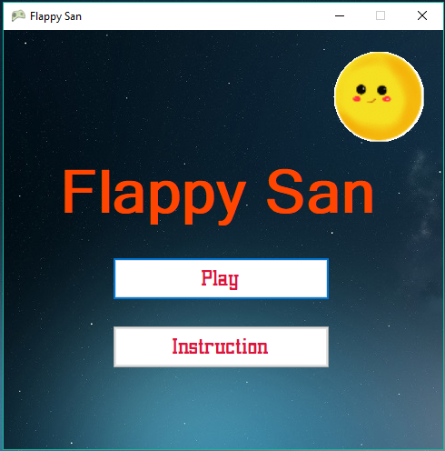

**Click Instruction để xem Form hướng dẫn chơi game**: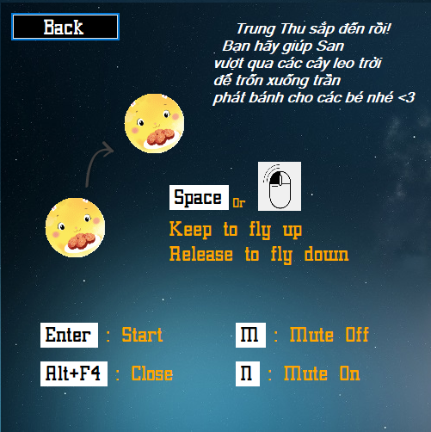 Sau đó click Back hoặc nhấn phím Enter/Space để trở về Form Main

**Hoặc click Play để vào Form game**

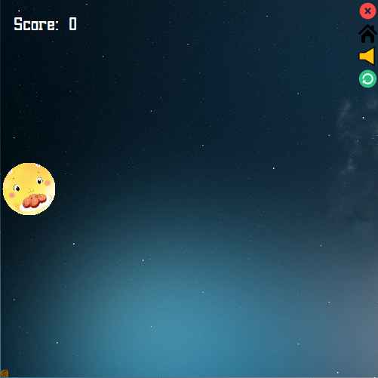 Tại đây, bạn nhấn phím Space (phím cách) hoặc click chuột trái để chạy game

Hãy giữ phím Space hoặc giữ chuột trái để San rớt xuống và thả ra để nó bay lên 1 cách uyển chuyển mà không đụng vào các cây leo để thuận lợi vượt qua chúng. Cứ mỗi lần vượt qua 1 cặp cây (cây trên & cây dưới) thì bạn sẽ được 1 điểm.

Nếu đụng phải cây leo hoặc để San rớt xuống đụng viền Bottom hoặc bay lên đụng viền Top thì Game Over.

*Công cụ:*

* Click vào  hoặc tổ hợp phím Alt+F4 để thoát khỏi game luôn
* Click vào  để trở về Form Main
* Click vào  hoặc phím M để tắt nhạc trong game
* Click lại  hoặc phím N để mở lại nhạc
* Click  hoặc phím Enter để bắt đầu game mới

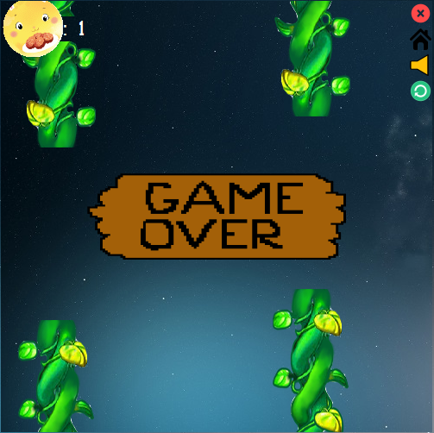: Game Over